 KHOA CN CƠ KHÍ | Thời gian  thực hiện | PHIẾU HƯỚNG DẪN THỰC HIỆN  PHAY BẬC VUÔNG GÓC | Lớp | Bài
 | Từ : 22/04/19  Đến :27/04/19 | PHIẾU HƯỚNG DẪN THỰC HIỆN  PHAY BẬC VUÔNG GÓC | 16CĐ –CTM1 | 7

TT | Tên bước | Thao tác / động tác | Yêu cầu / tiêu chuẩn kỹ thuật | Hình vẽ minh họa
1 | Đọc bản vẽ, kiểm tra phôi, xác định bề mặt chuẩn |  | - Xác định các yêu cầu kỹ thuật .  - Kích thước gia công.  - Xác định lượng dư
2 | Vạch dấu xác định biên dạng bậc | Vạch dấu giới hạn bậc cần phay trên phôi theo bản vẽ bằng thước đo cao- vạch dấu | - Đúng kích thước  - Đúng vị trí, bề mặt | 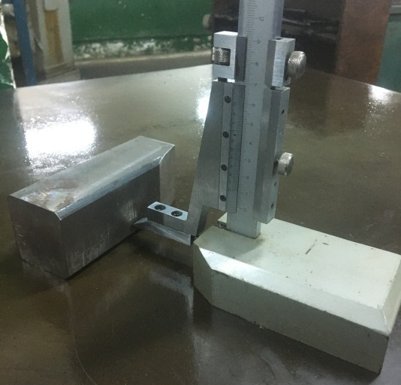
3 | Chuẩn bị hệ thống công nghệ | -Máy:  Máy phay đứng.  -Đồ gá  Êtô máy.  Phiến tỳ.  -Dao  Dao phay ngón Φ16 HSS, 4 lưỡi cắt.  -Chi tiết: Bài tập 6 | - Đảm bảo hoạt động tốt  - Phôi đúng kích thước
4 | Kiểm tra đồ gá, trục chính của máy phay đứng | - Kiểm tra mặt đáy ê tô  - Kiểm tra hàm cố định ê tô  - Di chuyển bàn máy dọc theo sống trượt và chú ý đọc chỉ số trên đổng hồ, so sánh với trị số đọc số 0 đo ở đầu cuối.  - Tháo lỏng đai ốc và điều chỉnh êtô  - Điều chỉnh êtô đến một nửa hiệu số của các số đo đổng hồ bằng cách gõ nhẹ bằng tay hoặc búa nhựa theo hướng thích hợp. | - Vệ sinh phôi và má cặp  - Đặt đồng hồ so đúng vị trí  - Chỉnh kim về (0)  - Rà phẳng  - Siết chặt tay quay | 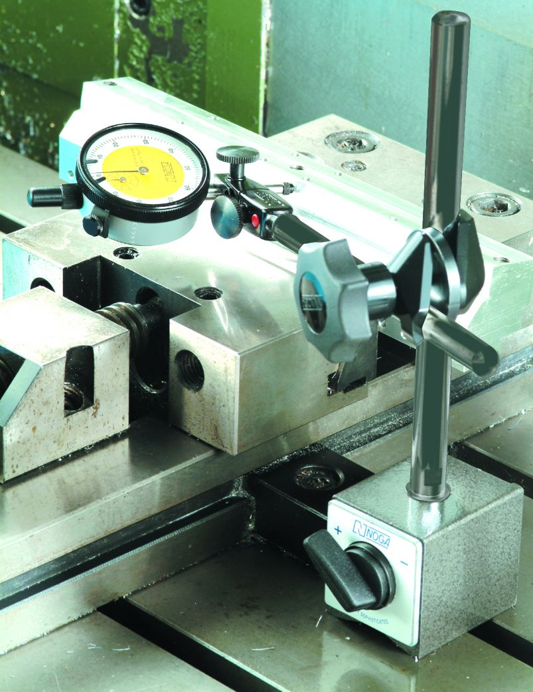
5 | Gá phôi | - Áp mặt phẳng 1 vào phiến tỳ  - Áp mặt phẳng 2 vào hàm cố định ê tô  - Siết chặt phôi | - Gá các mặt phẳng chuẩn đúng vị trí  - Phôi đảm bảo siết chặt | 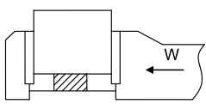
6 | Gá dao, chọn chiều quay của dao | Lắp dao phay ngón Ø16 | - Lắp dao đúng qui cách  - Thao tác an toàn  - Siết đủ chặt  - Cho máy chạy để kiểm tra độ đồng tâm của dao. | 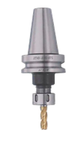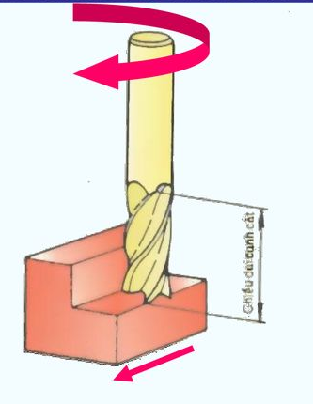
7 | Chọn chế độ cắt | 1.Tốc độ cắt cho phép của dao phay ngón HSS để cắt thép C40:  v= 15-20 m/ph khi phay thô. v= 20-25 m/ph khi phay tinh.  2. Lượng chạy dao cho phép.  Sz= 0,04-0,08 mm/răng.  Tính lượng chạy dao phút: Sph= n.z.Sz mm/ph.  3. Chiều sâu phay t: khuyên dùng t = 0,1- 0,15D.  4. Chiều rộng phay B= 5,5 mm khi phay thô. | - Chọn chế độ cắt phù hợp khi phay thô, phay tinh
8 | Rà dao theo bề mặt phôi để xác định vị trí cắt gọt | - Điều chỉnh bàn trượt đứng để mặt đầu dao vượt quá mặt trên phôi, sau đó điều chỉnh bàn trượt dọc hoặc bàn trượt ngang để so dao điều chỉnh tiếp xúc mặt trụ dao với mặt bên chi tiết. | - Dùng giấy mỏng hoặc gạch phấn trên bề mặt phôi để rà dao | 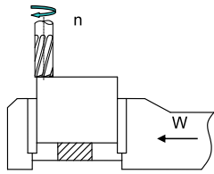  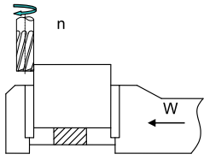
9 | Phay bậc vuông góc thứ 1 phía hàm cố định, kiểm tra kích thước | - Khi mặt trụ dao tiếp xúc mặt bên chi tiết thì lùi bàn máy (bàn trượt dọc) để phôi xa dao, tiếp tục dịch chuyển bàn máy ngang một khoảng bằng bề rộng b của bậc. Sau đó tiến hành gia công. | - Điều chỉnh đúng vị trí cần gia công.  - Quay đúng số vạch du xích cần cắt.  - Những xa dao không chuyển động phải được khóa chặt khi cắt. | 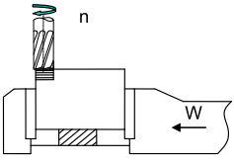
10 | Phay bậc thứ 2, kiểm tra kích thước | -Phay xong sườn 1 lùi phôi xa dao bằng bàn trượt dọc, tiếp tục điều chỉnh bàn trượt ngang một khoảng A=D_{d} +B_{d}  -Phương pháp phay bậc 2 tương tự như khi phay bậc 1  Sơ đồ tiến bàn máy như hình vẽ bên.  - Kiểm tra kích thước B, h bằng thước cặp..  - Kiểm tra độ không song song thành bậc với mặt bên, kiểm tra độ đối xứng của bậc. | - Điều chỉnh đúng vị trí cần gia công.  - Quay đúng số vạch du xích cần cắt.  - Những xa dao không chuyển động phải được khóa chặt khi cắt. | 

